

**HANDLEIDING Aanmelders  
1G1P**

Nederlandse Versie

Datum: 21/11/2019

© 2019, GiVi Group

Niets uit deze uitgave mag verveelvoudigd en/of openbaar gemaakt worden door middel van druk, fotokopie, microfilm of op welke andere wijze ook zonder voorafgaande schriftelijke toestemming van   
de GiVi Group.

JW Logo

JW Logo

Inhoudsopgave

1. Inleiding 3

1. 1. Wie moet kunnen aanmelden (stap 1)? 3

1. 2. Wie moet het eerste overleg registreren (stap 2)? 4

1. 3. Wie moet de start van de drie verschillende hulpvormen (stap 3) registreren? 4

1. 4. Wat als ikzelf de hulp kan leveren? 4

2. 1G1P opstarten en afsluiten 5

2. 1. 1G1P opstarten 5

2. 2. 1G1P afsluiten 7

3. Algemene principes van de toepassing 8

3. 1. Schermelementen 8

3. 1. 1. Titelgebied 8

3. 1. 2. Opmerkingen in verband met Webbrowser 9

3. 1. 3. Aanbevolen schermresolutie 9

3. 2. Invullen van velden 9

3. 2. 1. Verschillende soorten velden 9

3. 2. 2. Invullen van een datum 10

4. Werken met de toepassing 11

4. 1. Overzicht hulpvragen 11

4. 2. Nieuwe hulpvraag aanmaken 12

4. 2. 1. Via “Kind/jongere opzoeken in het rijksregister” 12

4. 2. 2. Stap 1: Hulpvraag invullen 14

4. 2. 3. Stap 2: Eerste overleg binnen de maand 16

4. 2. 4. Stap 3: Hulp opstarten 17

# Inleiding

1G1P is de aanvraag-en monitoringtool voor de samenwerkingsverbanden 1 gezin 1 plan.

Het bevat als eerste een aanmeldscherm, een tweede functionaliteit waarbij men een eerste overleg kan registreren en een derde waarbij men de inzet van een eerstelijnspsycholoog of overbruggingshulp of de start van rechtstreeks toegankelijke jeugdhulp kan registreren.

Deze handleiding omschrijft hoe je van deze applicatie gebruik kan maken als aanmelder. Er is een tweede “handleiding gekozen groep” beschikbaar voor degenen die aangeduid zijn binnen het samenwerkingsverband om het eerste overleg te registreren.

Alle vragen naar RTJ worden geregistreerd in 1G1P, ongeacht het al dan niet direct beschikbaar zijn van het hulpaanbod.

Belangrijk om weten voor wie de vraag registreert:

* Hij/zij krijgt een overzicht van alle “actieve” vragen die gesteld zijn vanuit zijn eigen voorziening met hun status van uitvoering.
* Er kan telkens slechts één vraag lopen per minderjarige
* Hij/zij kiest welk samenwerkingsverband aangesproken moet worden (normaliter in functie van het domicilieadres van het kind/gezin maar hier kan van afgeweken worden in functie van praktische overwegingen), indien dit in de loop van de behandeling van de vraag niet de juiste keuze blijkt, kan het eerste samenwerkingsverband de behandeling van de vraag stopzetten, waarna de minderjarige gemeld kan worden bij het andere samenwerkingsverband

## Wie moet kunnen aanmelden (stap 1)?

In principe moeten heel wat actoren een vraag naar RTJ kunnen stellen aan een samenwerkingsverband en kunnen aanmelden bij 1G1P. Om allerlei praktische redenen krijgen in de eerste plaats de actoren die nu al kunnen aanmelden voor niet rechtstreeks toegankelijke jeugdhulp via INSISTO, toegangsrechten voor 1G1P. Als richtlijn wordt gesteld dat alle INSISTO-gebruikers zelf hun aanmeldingen registreren in 1G1P.

Opmerking: er zijn actoren die een vraag kunnen doorgeven aan een samenwerkingsverband (huisartsen, huizen van het kind, politiediensten, …) maar die nog geen toegang hebben tot 1G1P.

Het zal dan een lid van de gekozen groep van het samenwerkingsverband zijn die de aanmelding in naam van degene die de vraag gecapteerd heeft, zal registreren . Hoe dit moet gebeuren, wordt beschreven in de tweede “handleiding gekozen groep”.

## Wie moet het eerste overleg registreren (stap 2)?

Ieder samenwerkingsverband kan dit zelf bepalen. De kernpartners staan in voor het gebruikersbeheer en geven dus de toegangsrechten voor dit onderdeel.

1. Een lid van de gekozen groep van Hageland, An Devogelaere, registreert een vraag van Tom Boonen gecapteerd door de politie Gent, vervolgens het eerste overleg met daaropvolgend de opstart van RTJ-hulp

## Wie moet de start van de drie verschillende hulpvormen (stap 3) registreren?

Dezelfde gebruikers als degene die het eerste overleg kunnen registreren, kunnen de drie verschillende hulpvormen registreren. Dit zijn:

* Eerstelijnspsycholoog
* Innovatieve werkvorm of overbruggingshulp
* RTJ-hulp

## Wat als ikzelf de hulp kan leveren?

In het geval een gezin zichzelf aanmeldt bij een voorziening die rechtstreeks toegankelijke jeugdhulp aanbiedt en deze voorziening zelf binnen een redelijke termijn de RTJ-hulp kan realiseren, staat de voorziening zelf in voor de registratie van de aanmelding (stap 1), het eerste overleg (stap 2) en de start van de RTJ (stap 3). Dit wordt in de eerste stap aangegeven door onderaan het scherm de keuze “RTJ-hulp gestart in de aangemelde voorziening” aan te vinken.

1. Een vraag van het gezin Eddy Merckx gecapteerd door de Loper en die door de Loper zelf kan afgehandeld worden, wordt geregistreerd door Alison Colquhoun, een hulpverlener van de Loper bij het samenwerkingsverband “Hageland”. Vervolgens registreert ze het eerste contact en de datum van de opstart van de RTJ-hulp.

# 1G1P opstarten en afsluiten

## 1G1P opstarten

* Start de webbrowser “Google Chrome” (Werkt niet onder Internet 11 of Mozilla Firefox).
* Geef in de adresbalk bovenaan het URL-adres van 1G1P in: [www.eyouth.vlaanderen.be/1G1P](http://www.eyouth.vlaanderen.be/1G1P).
* De tweede stap “Identificatie” verschijnt.

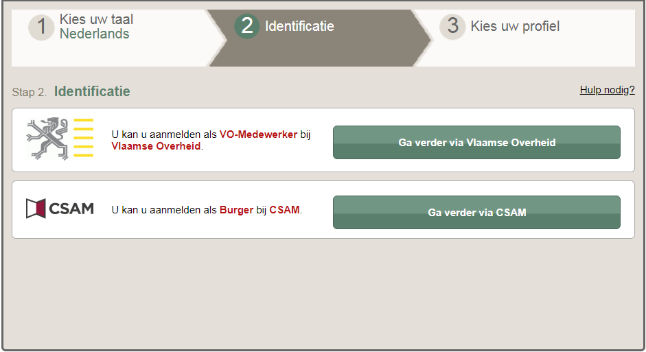

* Klik op de knop [Ga verder via CSAM].

Ben je een consulent van het ondersteuningscentrum Jeugdzorg of van de sociale dienst van de jeugdrechtbank?

* Klik dan op de knop [Ga verder via Vlaamse Overheid].

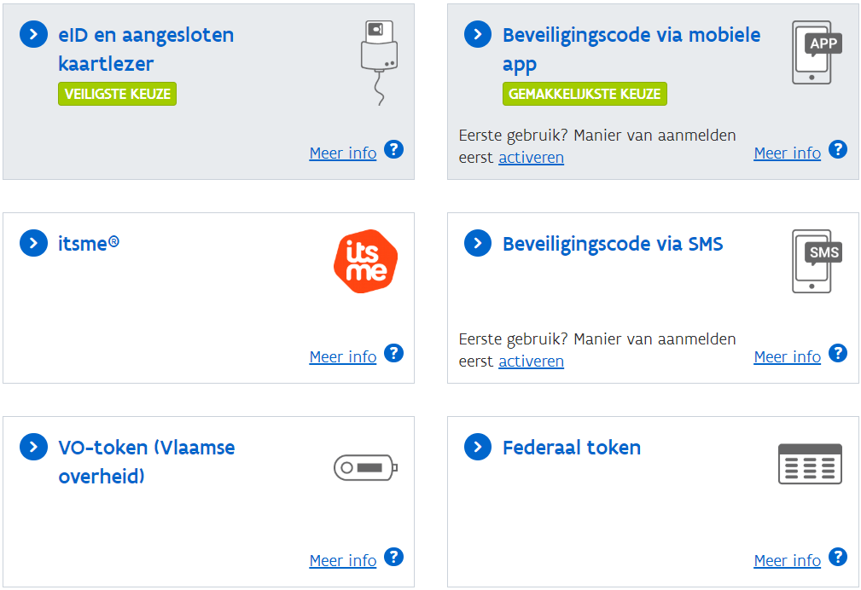

1. Klik op eerste optie “eID en aangesloten kaartlezer”.

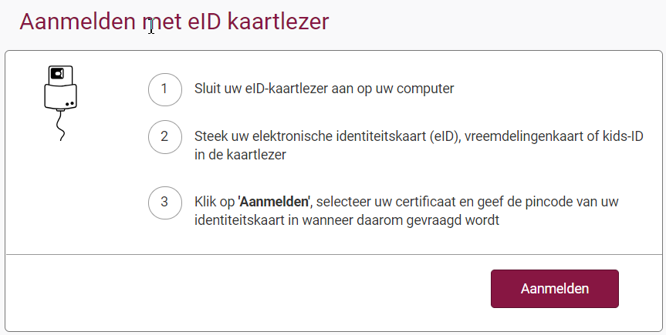

* Klik op de knop “Aanmelden”.
* Selecteer een certificaat om je identiteit te controleren en klik op de knop [OK].

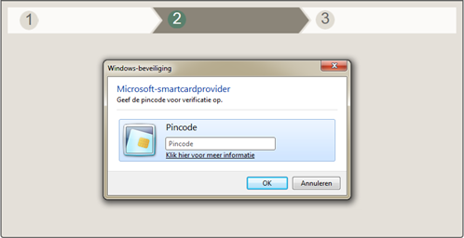

* Klik in het tekstvak van de Pincode en typ uw Pincode in, gevold door de knop [OK].
* Klik op ‘Ja’ in het volgende scherm. 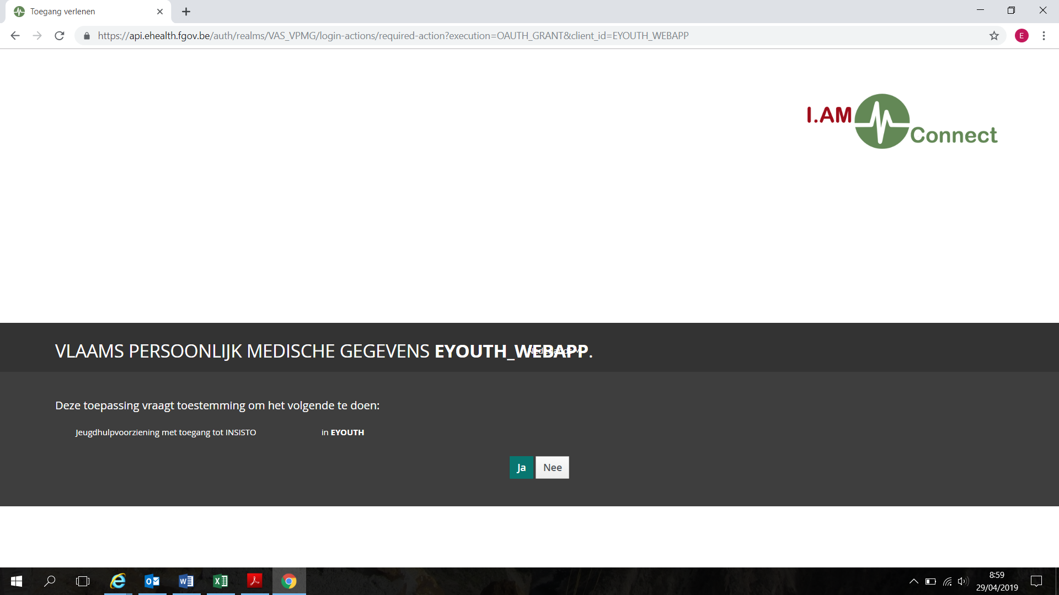
* De vierde stap “Kies uw profiel” verschijnt.
* Open de keuzelijst “Binnen de organisatie” en selecteer uw profiel.
* Vervolgens komt u in een overzicht van hulpvragen terecht. Dit zijn alle hulpvragen die door u, of uw team zijn ingediend.

## 1G1P afsluiten

Indien u niet verder wenst te werken in 1G1P, gaat u als volgt te werk om de toepassing af te sluiten:

* Klik in de rechterbovenhoek van het scherm op “Afmelden”.
* U heeft zich nu afgemeld in 1G1P en kunt nu de webbrowser afsluiten.

1. Het is belangrijk dat u steeds deze procedure volgt om 1G1P af te sluiten!

# Algemene principes van de toepassing

## Schermelementen

Van zodra 1G1P is opgestart, komt u in onderstaand scherm terecht.

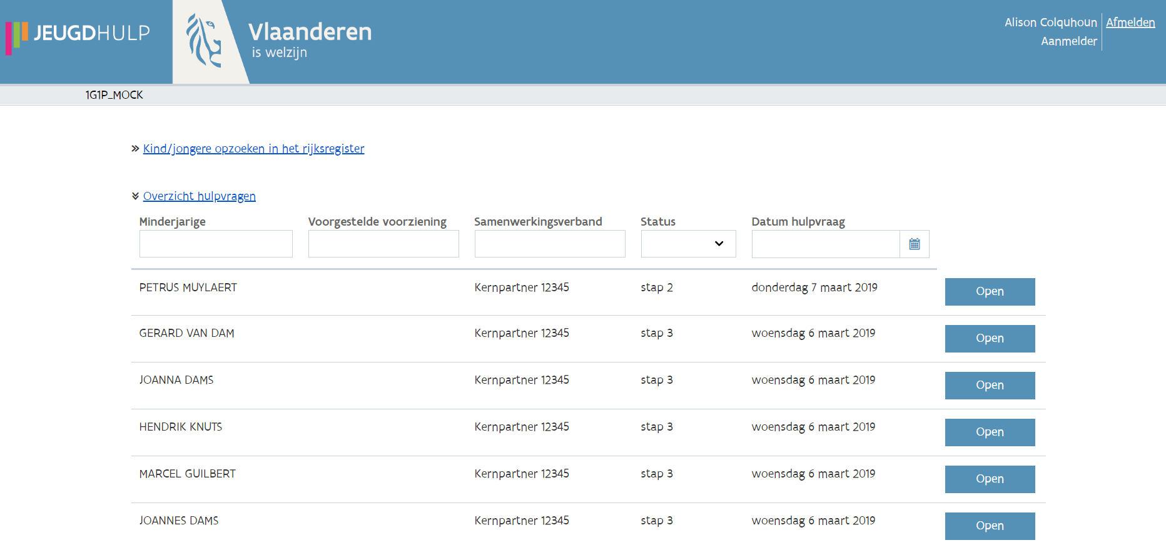

### Titelgebied

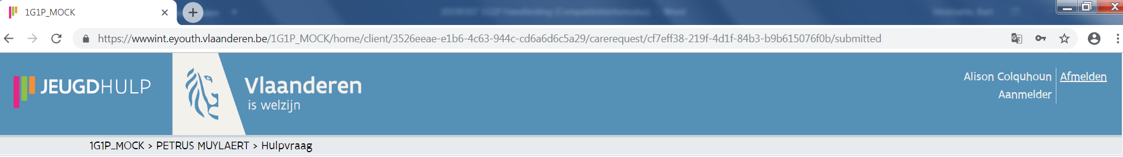

Het titelgebied bevat de volgende informatie:

* Naam van de applicatie staat links bovenaan, nl 1G1P
* Naam (zowel voor- als achternaam) van de **1G1P-gebruiker** met vermelding van zijn/haar functie (d.i. zijn/haar toegangsrechten) binnen de applicatie 1G1P (rechts bovenaan). De gebruiker kan hier de eigen contactgegevens aanpassen.
* De snelkoppeling “Afmelden” om de toepassing 1G1P af te sluiten (rechts bovenaan).
* **Broodkruimelpad** dat weergeeft in welk dossier u aan het werken bent. Door middel van dit broodkruimelpad kunt u dus terugkeren naar eerdere schermen.

### Opmerkingen in verband met Webbrowser

Het is aangeraden de toepassing 1G1P te gebruiken met webbrowser Google Chrome.

Indien u in uw webbrowser de knop  van de werkbalk gebruikt binnen de 1G1P-toepassing, dan worden uw gegevens **niet** automatisch bewaard. Indien u naar een vorig scherm van 1G1P wenst terug te keren, gebruikt u de navigatie via de tabbladen of het broodkruimelpad.

### Aanbevolen schermresolutie

De toepassing is ontwikkeld voor een schermresolutie 1024 x 768 pixels. Indien u het scherm voor een lagere resolutie (vb. 800 x 600 pixels) wenst te gebruiken, dient u de schuifbalk te gebruiken om ook de velden onderaan het scherm of rechts in het scherm zichtbaar te maken.

* Indien u de schermresolutie wenst aan te passen, kunt u de hulp inroepen van uw systeembeheerder of kunt u gebruik maken van de toetsencombinatie:  
  * Ctrl + om de tekst op het scherm te vergroten  
  * Ctrl – om de tekst op het scherm te verkleinen

## Invullen van velden

### Verschillende soorten velden

Om gegevens in 1G1P in te vullen, wordt er gebruik gemaakt van verschillende soorten velden:

|  |  |
| --- | --- |
| * **Tekstvak**: om tekst in te typen. Naargelang de grootte van het tekstvak, kunt u tot 255 of tot 2000 karakters ingeven. |  |
| * **Keuzelijst**: hierbij klikt u op het pijltje en kunt u een keuze maken uit de lijst. Deze lijst van waarden worden ook parameterwaarden genoemd. |  |
| * **Selectievakje**: hierbij vinkt u de optie aan die van toepassing is. U kunt meerdere mogelijkheden aanvinken. |  |

Om van het ene invulveld naar het andere te navigeren, kunt u de toets Tab gebruiken.

Bij het invullen van de gegevens, dient u rekening te houden met verplichte velden. Deze zijn aangeduid met een sterretje.

### Invullen van een datum

Voor het invullen van een datum gaat u als volgt te werk:

* U klikt eerst in het tekstvak, en dan verschijnt de kalender

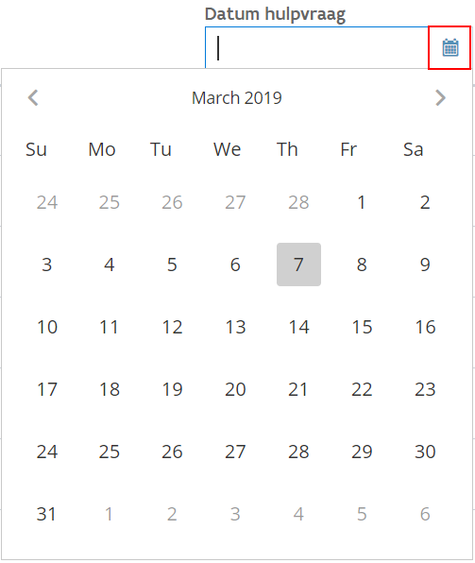

* Ofwel typt u de datum van het formaat dd/mm/jjjj (met 4 cijfers voor het jaartal)  
  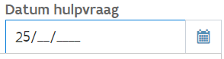
* Ofwel selecteert u de datum uit de kalender gebruik makend van:
* Via  navigeert u naar een vorige maand.
* Via  navigeert u naar een volgende maand
* De lichtgrijze datums kunnen niet geselecteerd worden omdat ze tot een andere maand behoren.

# Werken met de toepassing

Van zodra u 1G1P opgestart heeft, komt u in het overzichtsscherm terecht. U kan hier kiezen om een bestaande hulpvraag te consulteren of een nieuwe hulpvraag aan te maken.

## Eerste gebruik van 1G1P

Indien u voor het eerst inlogt bij 1G1P dient u uw contactgegevens aan te vullen. Klik daarvoor op uw naam, rechts in het scherm. Er opent zich een scherm met uw profielgegevens. Deze gegevens worden voor de gekozen groep zichtbaar wanneer ze uw aanvragen bekijken. Zo kunnen zij u gemakkelijk contacteren.

Vul hierin uw professionele contactgegevens in.

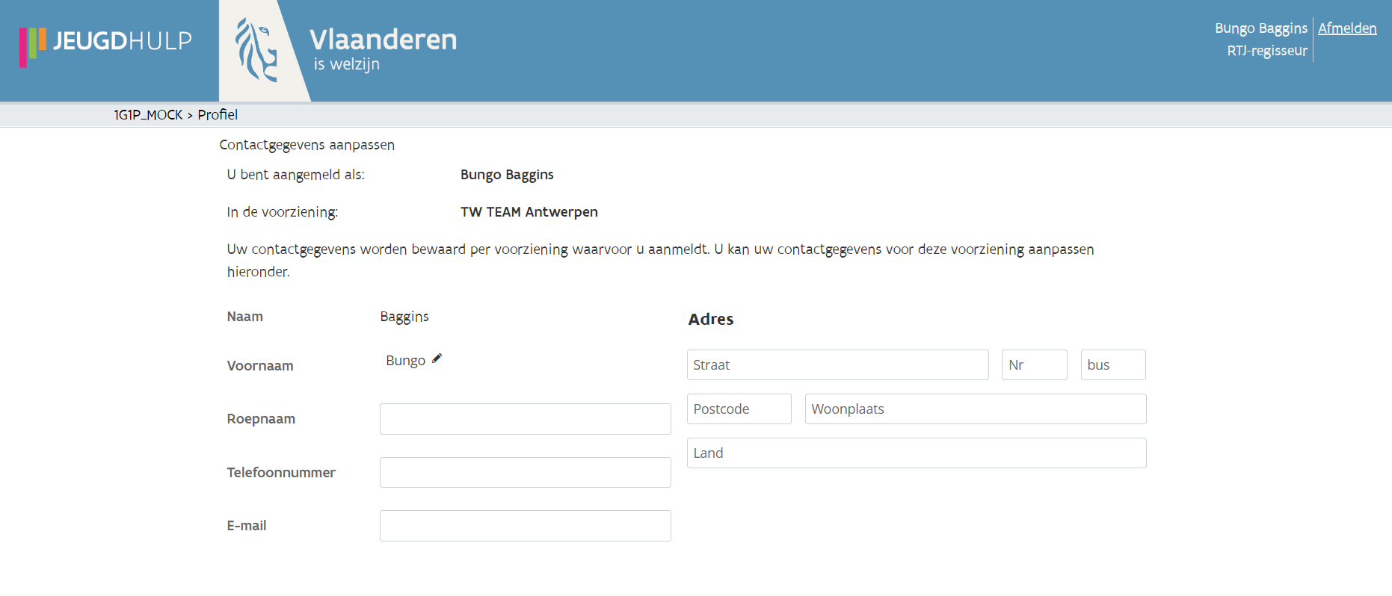

## Overzicht hulpvragen

Het tweede luik “Overzicht hulpvragen” staat open. Hier staat een overzicht van de jongeren die al aangemeld zijn en voor wie er nog geen gemoduleerde RTJ-hulp opgestart is. In tabelvorm worden meerdere items weergegeven. U ziet alleen dossiers die uzelf of een collega in uw voorziening heeft ingediend.



Boven de tabel staan mogelijkheden om te filteren in uw dossiers.

U hoeft in de tekstvakken niet de volledige tekst in te typen.

1. Typ in het tekstvak “Minderjarige” de letters ‘van’ gevolgd door Enter.

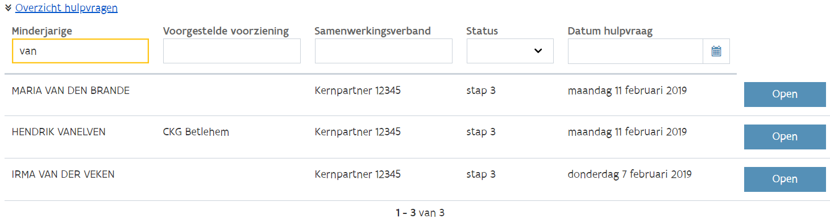

* Om de filter te wissen, verwijdert u de tekst in de filtering, gevolgd door Enter.

Onder de tabel kunt u steeds het aantal dossiers aflezen. Na filteren past dit getal zich aan.



Standaard worden er 10 rijen per scherm in de tabel weergegeven. Als er meerdere hulpvragen in de tabel staan, dan kunt u navigeren met behulp van de navigatieknoppen, onder de tabel.



* Nadat u de hulpvraag gevonden heeft, kunt u deze in detail bekijken via de knop .
* Als u een dossier hebt geselecteerd met status ‘stap 2 komt u in de tweede stap terecht, als u een dossier hebt geselecteerd met status ‘stap 3’ in de derde stap. Omdat u geen rechten hebt als registreerder eerste overleg kan u dit dossier enkel raadplegen, dus er niets aan wijzigen



* U kunt ook stap 1 of 2 raadplegen door te navigeren naar stap 1 of 2. Navigeren gebeurt door te klikken op de rode bollen.

1. U kunt steeds terugkeren naar het overzichtsscherm door te klikken in het kruimelpad op “naam minderjarige”.

## Nieuwe hulpvraag aanmaken

### Via “Kind/jongere opzoeken in het rijksregister”

Om het kind / de jongere op te zoeken in het rijksregister gaat u als volgt te werk.

* In het overzichtsscherm van 1G1P staat bovenaan een luik om het kind / de jongere op te zoeken in het rijksregister.
* Klik op >> Kind/jongere opzoeken in het rijksregister

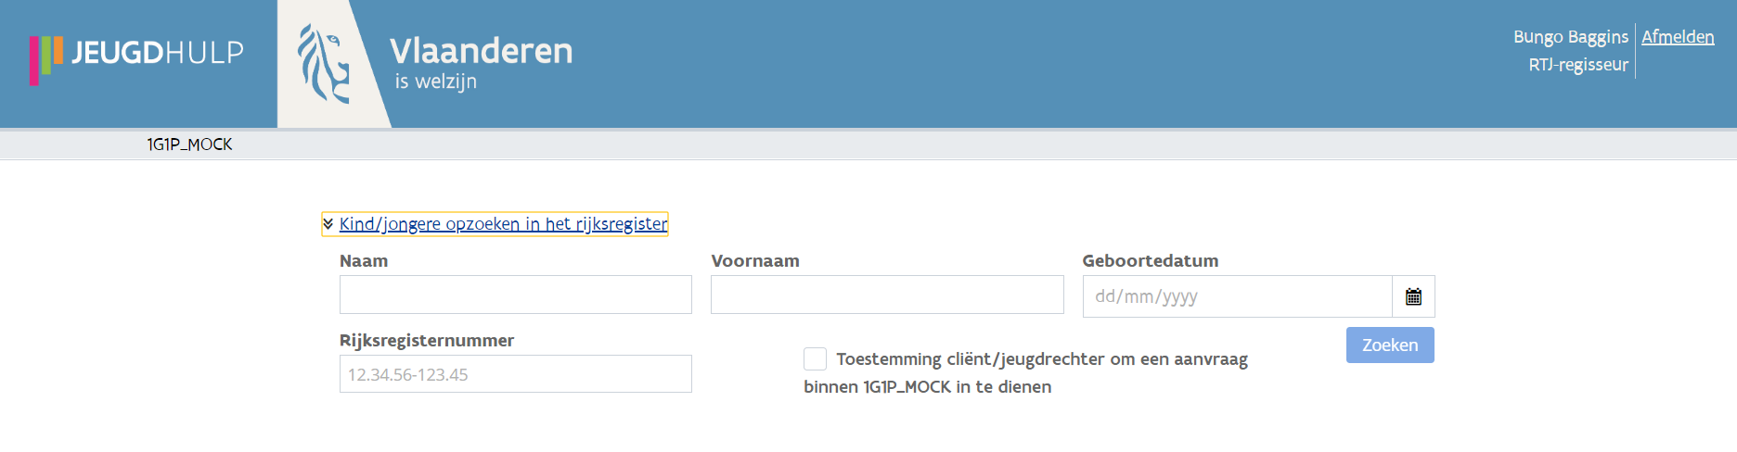

* Vul de tekstvakken en de geboortedatum in. Indien niet exact gekend, zal er ook resultaat zijn als de geboortedatum minder dan 6 maanden voor of minder dan 6 maanden na de opgegeven datum ligt.
* De toestemming van de cliënt is vereist om een aanvraag in te dienen bij 1G1P. Dat betekent ook dat een aantal basale gegevens, zoals identificatiegegevens en een korte beschrijving van de hulpvraag zullen worden meegedeeld. U dient als hulpverlener de cliënt dus te informeren hierover. Zodra de cliënt zijn toestemming heeft gegeven voor het indienen, kan u dit vakje aanvinken. Zolang dit niet is aangevinkt, kan u de volgende stappen niet voltooien en het dossier niet indienen.
* Klik op de knop “Zoeken”.
* De minderjarige wordt opgezocht in het rijksregister.

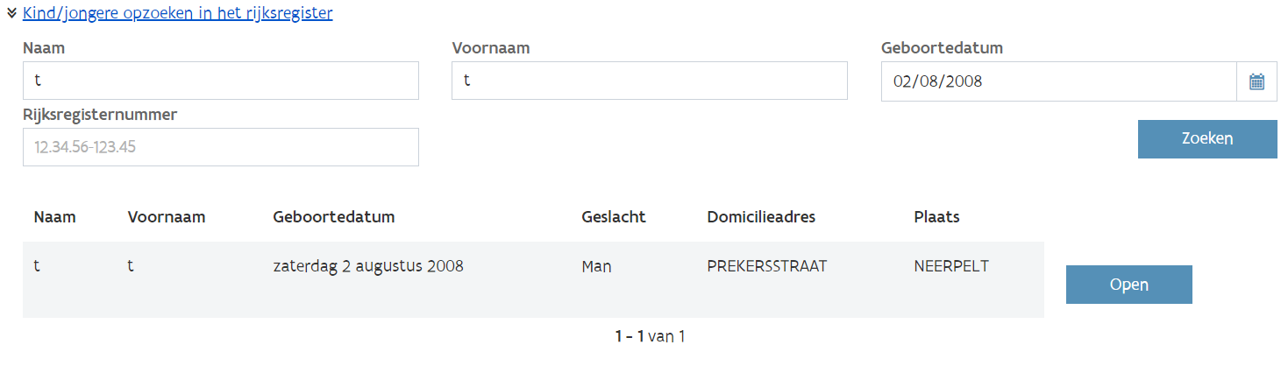

* Klik op de knop “Open”.

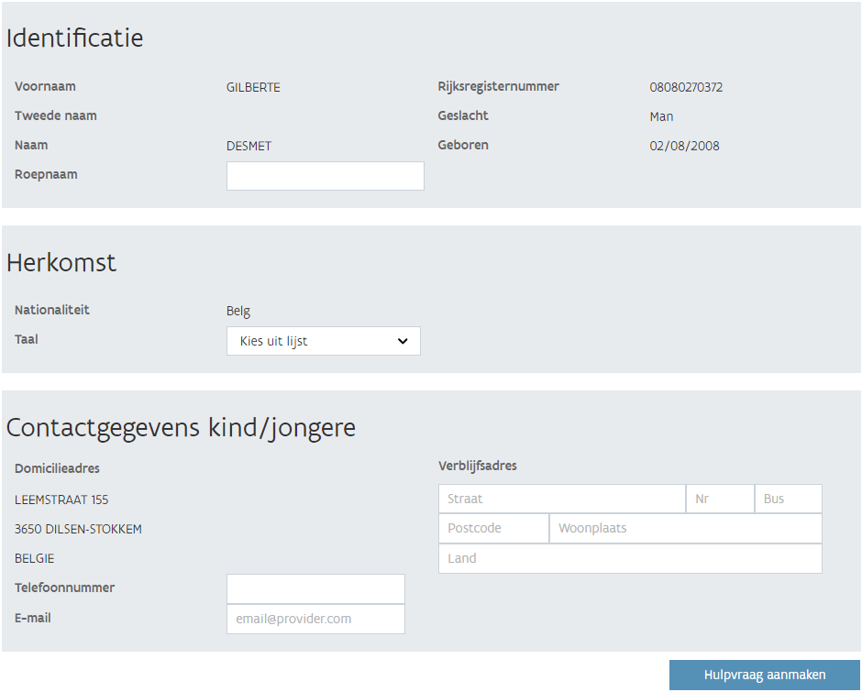

* De gegevens van de minderjarige worden getoond en kunnen verder ingevuld worden.

| **Vak** | **Veld en aandachtspunt** |
| --- | --- |
| Identificatie | Indien van toepassing, vul het veld “Roepnaam” in. |
| Herkomst | Selecteer de taal uit de keuzelijst. |
| Contactgegevens kind/jongere | De gegevens van het “Domicilieadres” zijn reeds ingevuld.  U kunt de gegevens van het “Verblijfsadres” verder invullen.   * Via de toets Tab springt u van hokje naar hokje. * Indien u op Enter drukt, wordt het “Verblijfsadres” reeds bewaard. Er verschijnt een potlood . Door te klikken op het potlood, kunt u het veld bewerken en de gegevens van het “Verblijfsadres” verder aanvullen.   Vul ook het telefoonnummer en het E-mailadres in. Het E-mailadres moet een juist formaat hebben, anders krijgt u een foutmelding, vb. email@provider.com |

* Klik op de knop “Hulpvraag aanmaken”.
* U komt in de eerste stap van de hulpvraag (zie rode bol).

### Er bestaat al een actieve hulpvraag

Indien er reeds een hulpvraag werd ingediend voor eenzelfde jongere door een andere hulpverlener, krijgt u onderstaande boodschap. De naam van de hulpverlener die de hulpvraag heeft ingediend in 1G1P verschijnt in dit scherm.

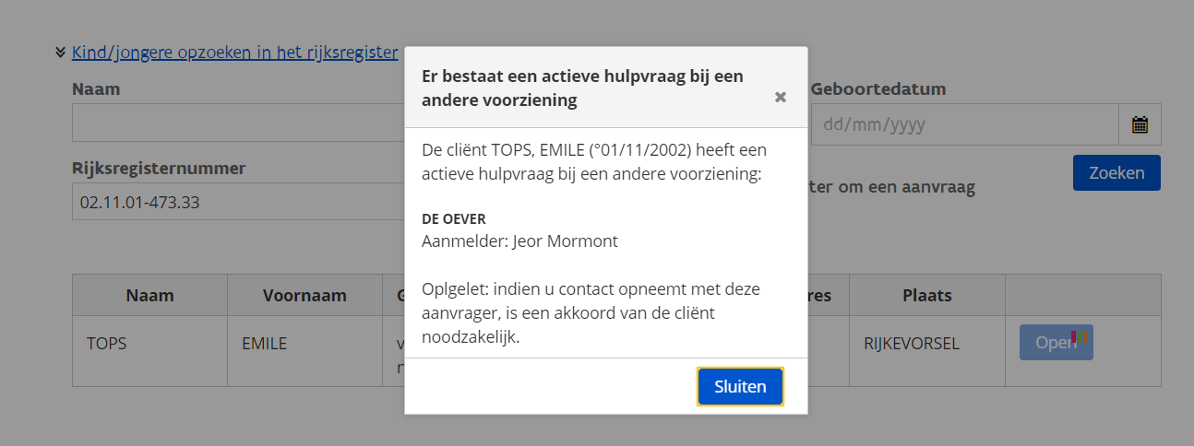

### Stap 1: Hulpvraag invullen

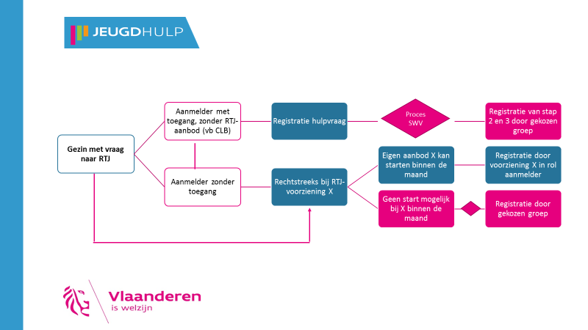

1. De aanmelder kan gewoonlijk alleen stap 1 invullen (uitzondering wanneer aanmelder aanvinkt dat RTJ-hulp wordt opgestart in aanmeldende voorziening; zie pagina 17)

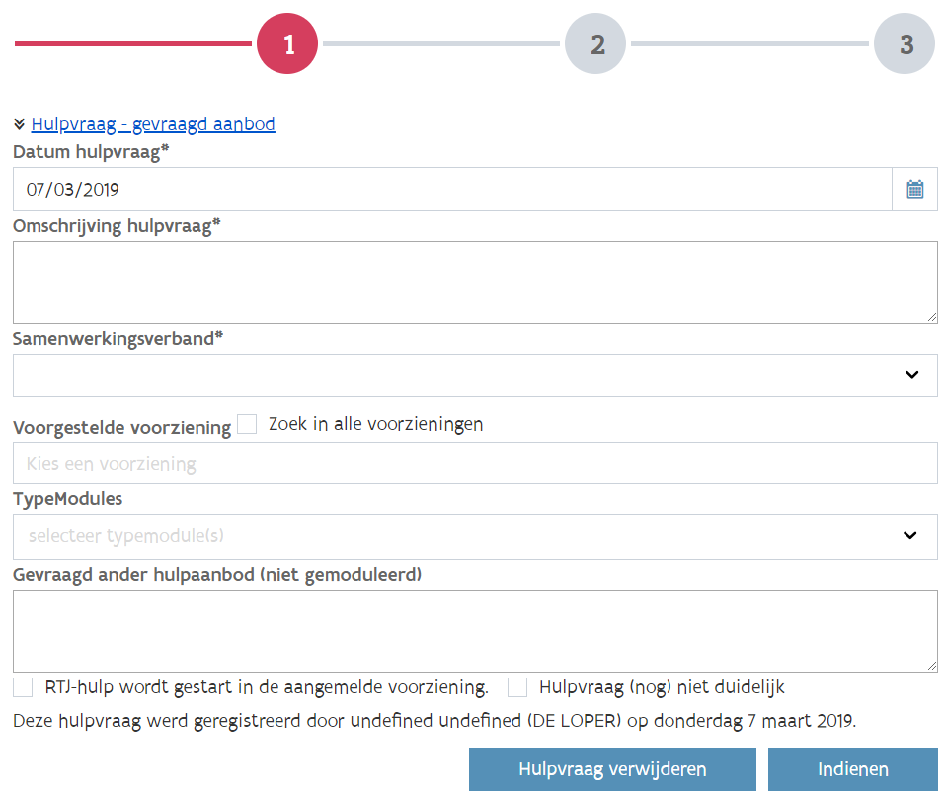

1. Velden voorzien van een ster * zijn verplicht in te vullen.

| **Invulveld** | **Aandachtspunt** |
| --- | --- |
| Datum hulpvraag | Is reeds ingevuld (op vandaag), maar kan gewijzigd worden.  Dit is een verplicht veld. Een pop up-boodschap verschijnt indien de ingevoerde datum meer dan een maand in het verleden ligt of in de toekomst. |
| Omschrijving hulpvraag | In het kort de hulpvraag omschrijven Dit is een verplicht veld. |
| Samenwerkings­verband | Selecteer het gekozen samenwerkingsverband. Dit is een verplicht veld. |
| Voorgestelde voor­ziening | Typ een paar letters van de voorziening. Standaard zijn dat de voorzieningen die aangesloten zijn binnen het gekozen “Samenwerkingsverband”. Wenst u de ganse lijst, vink dan eerst de optie “Zoek in alle voorzieningen” aan.   1. Typ centr   Alle voorzieningen met het woord “centra” en “centrum” verschijnen, waaruit u een keuze kunt maken.  U hoeft niet per se een voorziening te selecteren, u kan ook kiezen om enkel typemodules aan te vinken, zonder hierbij al een keuze voor voorziening te maken. |
| TypeModules | Selecteer via de keuzelijst. U kunt één of meerdere typemodules aanduiden via de aankruisvakken. U kunt een geselecteerde TypeModule verwijderen via het kruisje. |
| RTJ-hulp wordt gestart in de aangemelde voorziening | Vink dit aan indien de hulp in de aangemelde voorziening kan gestart worden. Alleen in dit geval kan u de volgende stap ook invullen. |

* Om de hulpvraag in te dienen, klikt u onderaan op de knop “Indienen”.
* Indien u het aankruisvak “RTJ-hulp wordt gestart in de aangemelde voorziening” niet heeft aangevinkt, wordt de hulpvraag ingediend. U kunt nu stap 2 niet invullen. De minderjarige komt in het overzicht van de hulpvragen te staan.
* Indien u het aankruisvak “RTJ-hulp wordt gestart in de aangemelde voorziening” wel heeft aangevinkt , komt u in de tweede stap van de hulpvraag (zie rode bol).

### Stap 2: Eerste overleg binnen de maand

Deze stap kan enkel worden ingevuld

a/ indien u als RTJ-voorziening de hulp zelf kan opstarten binnen de maand en dat als zodanig hebt aangevinkt in stap 1 (cfr p.15)

b/ indien u lid bent van de gekozen groep (u dient dan wel in te loggen met de rol RTJ-regisseur)

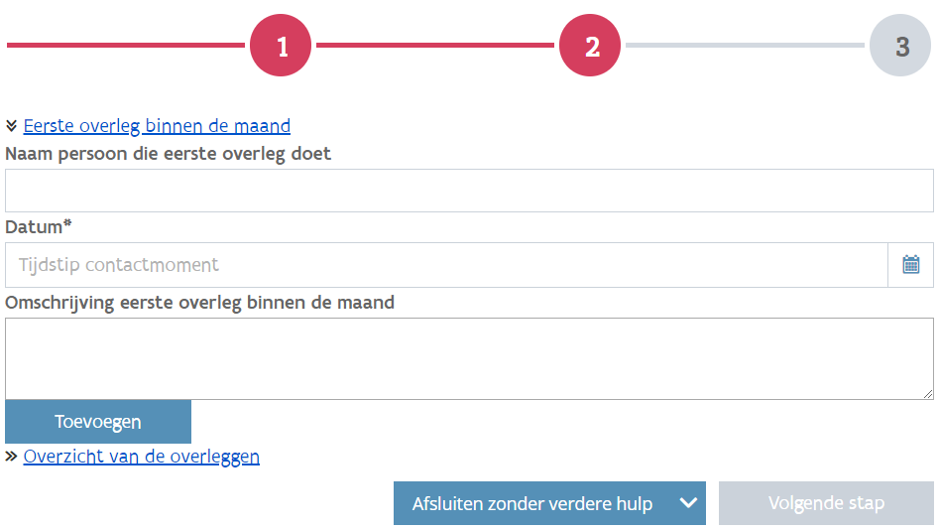

1. Velden voorzien van een ster * zijn verplicht in te vullen.

Dit scherm valt uiteen in twee delen:

* Eerste overleg binnen de maand (staat reeds open)
* Overzicht van de overleggen

| **Invulveld** | **Aandachtspunt** |
| --- | --- |
| Naam persoon die eerste overleg doet | Typ de naam van de persoon die het eerste overleg doet. |
| Datum | Dit is het tijdstip van het moment waarop het eerste overleg is doorgegaan.  Dit is een verplicht veld. |
| Omschrijving | Hier volgt de omschrijving van het eerste overleg binnen de maand. |

* Klik op de knop “Toevoegen”.
* Het overleg komt als eerste lijn in het “Overzicht van de overleggen” dat nu automatisch is geopend.
* U heeft onderaan de keuze uit de knoppen “Afsluiten zonder verdere hulp” of “Volgende stap”.
* Kies “afsluiten zonder verdere hulp” wanneer er geen vraag meer is naar RTJ-hulp binnen het samenwerkingsverband
* Kies “volgende stap” wanneer duidelijk is welke RTJ-hulp zal opstarten en wie deze zal aanbieden
* De knop “Volgende stap” geeft hetzelfde resultaat als klikken op de rode bol 3 bovenaan. U komt in de derde stap van de hulpvraag (zie rode bol).

### Stap 3: Hulp opstarten

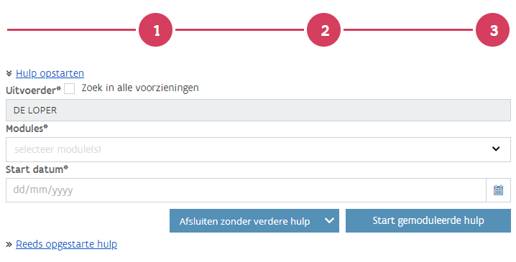

1. Velden voorzien van een ster * zijn verplicht in te vullen.

| **Invulveld** | **Aandachtspunt** |
| --- | --- |
| Uitvoerder | Is reeds ingevuld, als voorstel van de persoon die de vraag registreerde, dit moet niet gevolgd worden, er kan één of meerdere andere voorzieningen aangeduid worden die de hulp kunnen bieden. |
| Modules | Selecteer via de keuzelijst. |
| Start datum | Typ of selecteer de startdatum |

* U heeft onderaan de keuze uit de knoppen “Afsluiten zonder verdere hulp” of “Start gemoduleerde hulp”.
* Klik op de knop “Start gemoduleerde hulp”. Links bovenaan het scherm komt de volgende melding.



* De minderjarige is nu verdwenen uit het overzicht van de hulpvragen.